Návrh rozpočtového opatření č. 3/2018
Finanční výbor obce Přišimasy předkládá návrh rozpočtového opatření č. 3/2018. Důvodem předložení rozpočtového opatření je úprava vybraných položek na straně příjmů a výdajů obce.

Rozpočtové opatření č. 3/2018
Na základě aktuálních příjmů a čerpání rozpočtu dochází ke zvýšení na straně příjmů a výdajů (viz tabulka níže).
Navýšení výdajů je nižší, než zvýšení příjmů. Rozpočet je i nadále schodkový s ohledem na dostavbu kanalizace
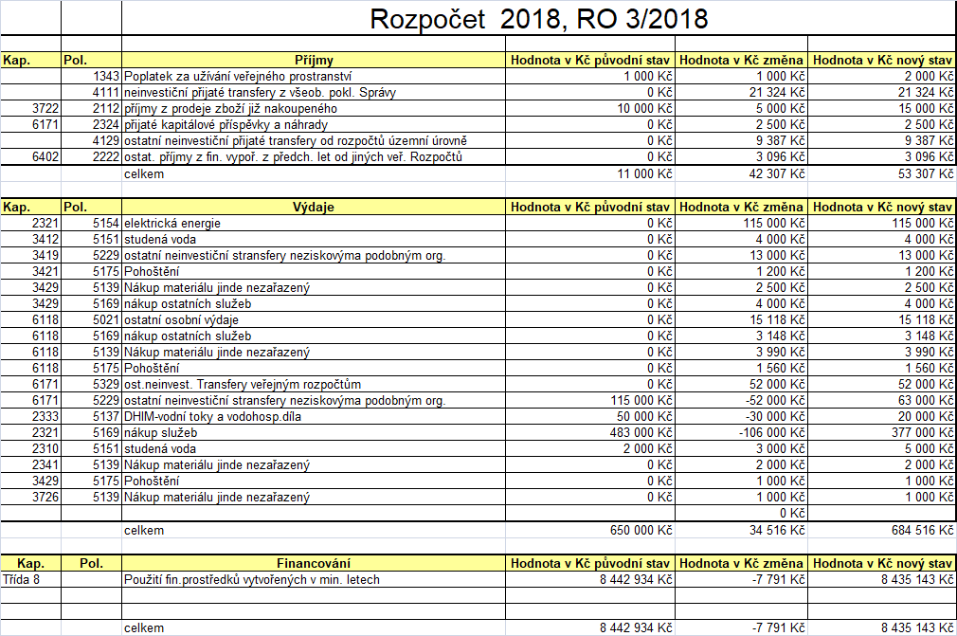

Návrh usnesení
Zastupitelstvo obce Přišimasy v souladu s § 84 odst. 1) zákona č. 128/2000 Sb., o obcích (obecní zřízení), ve znění pozdějších předpisů schvaluje předložené rozpočtové opatření č. 3/2018 na rok 2018. Rozpočet zůstává schodkový z důvodu výstavby kanalizace v obci.

